คุนหมิง ต้าหลี่ แชงกรีล่า ลี่เจียง

เมืองโบราณลี่เจียง ภูเขาหิมะมังกรหยก ทะเลสาบเตียนฉือ
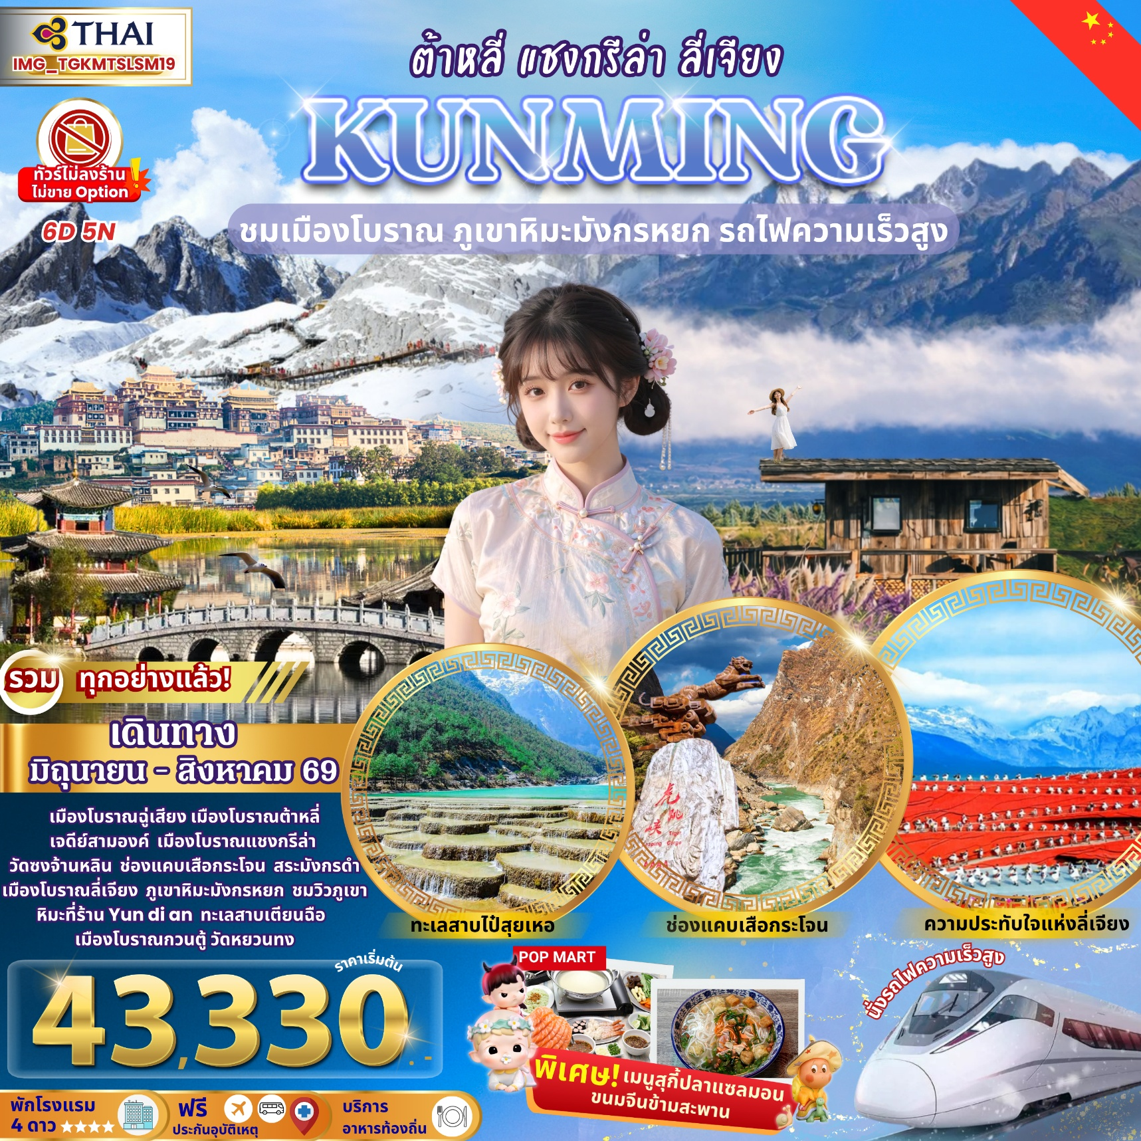

6 วัน 5 คืน บินโดยสารการบิน Thai Airways (TG)

โปรแกรมเดินทาง |  | เช้า | เที่ยง | ค่ำ | โรงแรมที่พัก
D1 | BKK-KMG TG612 (10.45-15.20)  กรุงเทพฯ (ท่าอากาศยานสุวรรณภูมิ) – ท่าอากาศยานนานาชาติคุน  หมิงฉางสุ่ย – เมืองฉู่เสียง – เมืองโบราณฉู่เสียง |  |  |  | JIAN HUA HOTEL  4* หรือเทียบเท่า
D2 | เมืองโบราณแห่งต้าหลี่ – ผ่านชมเจดีย์สามองค์ – เดินทางไปเมืองจงเตี้ยน (แชงกรีล่า) – เมืองโบราณแชงกรีล่า |  |  |  | GRACE HOTEL  4* หรือเทียบเท่า
D3 | วัดซงจ้านหลิน – ช่องแคบเสือกระโจน (รวมลิฟต์ขึ้น+ลง) – สระมังกรดำ – ร้านบัวหิมะ – เมืองโบราณลี่เจียง |  |  |  | MAN BO HAO TING HOTEL 4* หรือเทียบเท่า
D4 | อุทยานภูเขาหิมะมังกรหยก (กระเช้าใหญ่ไป-กลับ) หากไม่สามารถขึ้นชมได้ เนื่องจากสภาพอากาศหรืออื่นๆ ทางบริษัทจะพาไปยังกระเช้าทุ่งหญ้ายูนซานผิง – โชว์จางอี้โหมว – ไป๋สุ่ยเหอ (รวมรถแบตเตอรี่) – ชมวิวภูเขาหิมะที่ร้าน Yun di an (ไม่รวมค่าเครื่องดื่ม) – เมืองเก่าซูเหอ |  |  |  | MAN BO HAO TING HOTEL 4* หรือเทียบเท่า
D5 | นั่งรถไฟความเร็วสูงสู่เมืองคุนหมิง – ทะเลสาบเตียนฉือ – เมืองโบราณกวนตู้ – ประตูม้าทองไก่หยก |  |  |  | LONGWAY HOTEL  4* หรือเทียบเท่า
D6 | วัดหยวนทง/สวนหยวนทง Yuantong Park – ท่าอากาศยานนานาชาติคุนหมิงฉางสุ่ย – กรุงเทพฯ (ท่าอากาศยานสุวรรณภูมิ)  KMG-BKK TG613 15.20-16.30
หมายเหตุ : อาหารพิเศษ สุกี้ปลาแซลมอน สุกี้เห็ดไก่ ขนมจีนข้ามสะพาน บริษัททัวร์ ขอสงวนสิทธิ์จัดให้ตามความเหมาะสมในโปรแกรม
ท่องเที่ยว

วันแรก กรุงเทพฯ (ท่าอากาศยานสุวรรณภูมิ) – ท่าอากาศยานนานาชาติคุนหมิงฉางสุ่ย –
เมืองฉู่เสียง – เมืองโบราณฉู่เสียง
“ พาสปอร์ตตัวจริงถือติดตัวมาในวันเดินทางด้วยนะคะ ”
โปรดสังเกตป้ายต้อนรับที่สนามบิน “ IMG WORLD ”
โดยมีหัวหน้าทัวร์และเจ้าหน้าที่คอยให้การต้อนรับอำนวยความสะดวก
กรณีผู้โดยสารไม่ได้มาเช็คอิน และไม่ได้ทำการยกเลิกการจองก่อนเวลาปิดเคาน์เตอร์เช็คอิน
หรือไม่ได้มาขึ้นเครื่องหลังจากเช็คอินเรียบร้อยแล้ว สายการบินอาจเรียกเก็บค่าธรรมเนียมกับผู้โดยสาร
ผู้โดยสารขาออก | หน้าเคาน์เตอร์ | สายการบิน | ประตูทางเข้า
เวลา 12:00 น. | D | Thai Airways (TG) | 2,3

ขอสงวนสิทธิ์เปลี่ยนแปลงเที่ยวบิน และตารางการบินของสายการบินตามที่ได้อนุมัติ
สายการบิน | BKK-KMG | เวลาออก | เวลาถึง
Thai Airways (TG) | TG612 | 10.45 | 14.00
ทั้งนี้เวลาเที่ยวบินและน้ำหนักกระเป๋าอาจมีการเปลี่ยนแปลงได้ตามประกาศของสายการบิน

น้ำหนักกระเป๋าใต้ท้องเครื่อง 23 กิโลกรัม ถือขึ้นเครื่อง 7 กิโลกรัม

(มีอาหารและเครื่องดื่มบริการบนเครื่อง)
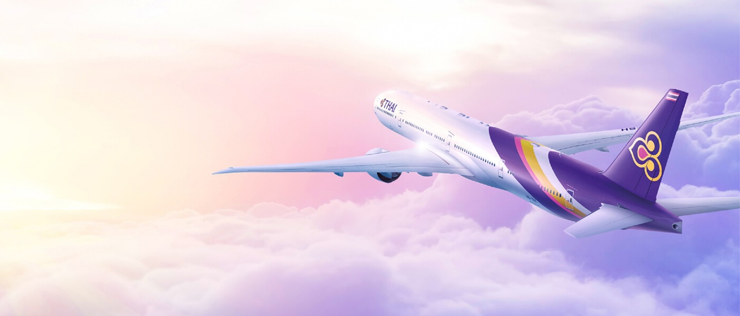
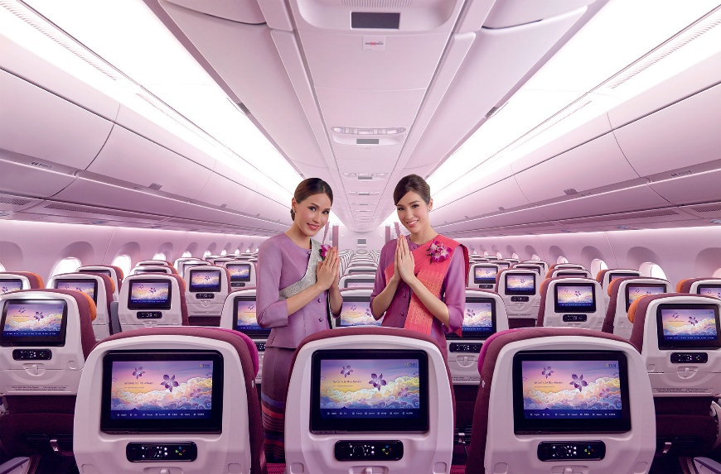
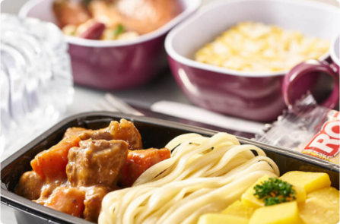
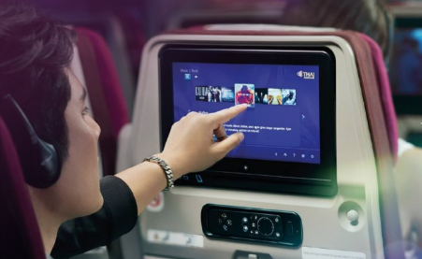

14:00 น. เดินทางถึง ท่าอากาศยานนานาชาติคุนหมิงฉางสุ่ย ตั้งอยู่ที่เมืองคุนหมิง มณฑลยูนนาน ประเทศจีน เริ่มก่อสร้างในปี พ.ศ. 2552 และเปิดให้บริการอย่างเป็นทางการในวันที่ 28 มิถุนายน พ.ศ. 2555 ท่าอากาศยานแห่งนี้สร้างขึ้นเพื่อพัฒนาโครงสร้างพื้นฐานด้านการคมนาคมของจีน เพื่อเพิ่มการเชื่อมต่อระดับภูมิภาคและการพัฒนาเศรษฐกิจ ในระยะแรกท่าอากาศยานให้บริการเที่ยวบินภายในประเทศ แต่ปัจจุบันได้ขยายบริการครอบคลุมเที่ยวบินระหว่างประเทศหลายเส้นทาง ท่าอากาศยานนานาชาติคุนหมิงฉางสุ่ยมีเที่ยวบินจำนวนมากในแต่ละวัน ให้บริการผู้โดยสารทั้งจากในประเทศและต่างประเทศ
เวลาท้องถิ่นเร็วกว่าประเทศไทย 1ชั่วโมง (เพื่อความสะดวกในการนัดหมายกรุณาปรับนาฬิกาของท่านเป็นเวลาท้องถิ่น)

นำท่านเดินทางสู่ ฉู่เสียง (Chuxiong) ดินแดนวัฒนธรรมชนเผ่าอี๋ เขตปกครองตนเองของชนชาติอี๋ เมืองสำคัญของมณฑลยูนนานที่เปี่ยมด้วยเอกลักษณ์ทางชาติพันธุ์และวิถีชีวิตดั้งเดิม เพลิดเพลินกับการเยี่ยมชม เมืองโบราณชนเผ่าอี๋ แหล่งท่องเที่ยวที่รวบรวมสถาปัตยกรรมพื้นเมือง ร้านอาหารท้องถิ่น และสินค้าหัตถกรรมสีสันสดใส ให้ท่านได้สัมผัสบรรยากาศวัฒนธรรมแท้ ๆ พร้อมเลือกซื้อของฝากอันเป็นเอกลักษณ์ เมืองแห่งนี้ยังเป็นจุดพักยอดนิยม เหมาะสำหรับเติมเต็มประสบการณ์ยูนนานให้ครบทั้งธรรมชาติและวัฒนธรรม

นำท่านสัมผัส เมืองโบราณฉู่เสียง (Yi Ancient Town) แหล่งท่องเที่ยวเชิงวัฒนธรรมที่สะท้อนเอกลักษณ์ของชนเผ่าอี๋ ภายในเมืองตกแต่งด้วยสถาปัตยกรรมพื้นเมือง ถนนหิน โคมไฟ และลวดลายศิลปะชาติพันธุ์ที่โดดเด่น ให้บรรยากาศย้อนยุคผสมผสานความมีชีวิตชีวาของร้านค้า ร้านอาหาร และของฝากมากมาย เหมาะสำหรับเดินเล่นพักผ่อน ชิมอาหารท้องถิ่น และเลือกซื้อสินค้าพื้นเมือง ยามค่ำคืนทั่วทั้งเมืองจะเปิดไฟประดับสว่างไสว เพิ่มความโรแมนติกให้กับอาคารโบราณ นักท่องเที่ยวสามารถชมการแสดงพื้นเมือง ฟังดนตรี เดินถ่ายรูปบรรยากาศไนท์วิว และสัมผัสวิถีชีวิตของผู้คนได้อย่างเพลิดเพลิน

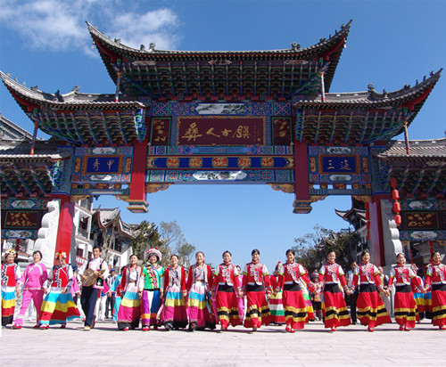
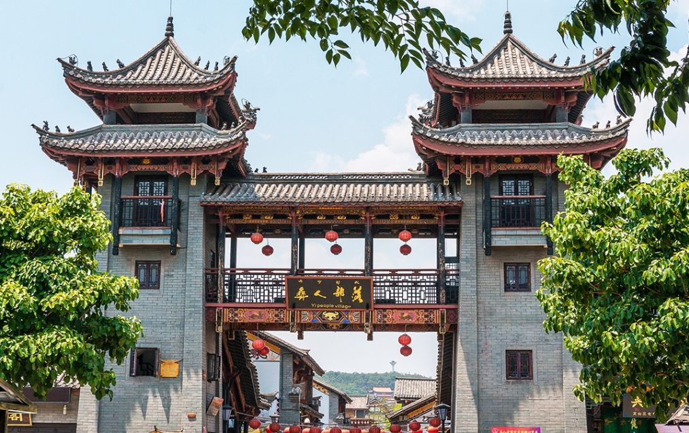
อาหารเย็น (มื้อที่1)
รับประทานอาหารท้องถิ่น ณ ภัตตาคาร
นำท่านเข้าเช็คอินโรงแรมที่พัก JIAN HUA HOTEL 4 ดาว หรือเทียบเท่า (มาตราฐานโรงแรมที่จีน)

วันที่สอง เมืองโบราณต้าหลี่ – ผ่านชมเจดีย์สามองค์ – เดินทางไปเมืองจงเตี้ยน (แชงกรีล่า) –
เมืองโบราณแชงกรีล่า
เช้า รับประทานอาหารเช้า ณ ห้องอาหารของโรงแรม (มื้อที่2) พร้อมอำลาที่พัก

จากนั้นนำท่านสู่ เมืองโบราณต้าหลี่ (Dali Old Town) เดิมเคยเป็นเมืองหลวงของอาณาจักรน่านเจ้าของชนชาติไป๋ ในช่วงศตวรรษที่8-9 แต่ก็ถูกโค่นล้มในช่วงปี ค.ศ.902 จากนั้นก็ผ่านมาถึง3ราชวงศ์ที่เข้ามาปกครอง จนกระทั่งถูก"ต้วน ซือผิง" ปฐมกษัตริย์ของอาณาจักรต้าหลี่เข้ายึดครองและสถาปนาเป็น "อาณาจักรต้าหลี่" ซึ่งปกครองเมืองนี้นานถึง317ปีในช่วงปี ค.ศ.937-1253 แล้วก็ถูกชาวมองโกลเข้าพิชิตเมือง รวมถึงในสมัยราชวงศ์หยวน, ราชวงศ์หมิง ทำให้เมืองนี้ถูกเปลี่ยนผ่านการปกครองมาหลายต่อหลายครั้งจนถึงปัจจุบันนี้ก็อยู่ภายใต้เขตการปกครองตนเองชนชาติไป๋ มณฑลยูนนาน เมืองโบราณต้าหลี่แห่งนี้ แม้จะมีอายุมากกว่า1200ปี ผ่านศึกสงครามมานับไม่ถ้วน แต่กำแพงเมืองและตัวเมืองก็ยังถูกรักษาอนุรักษ์ไว้ได้อย่างดีจนถึงปัจจุบัน อีกทั้งเมืองโบราณแห่งนี้มีประตูเมืองและกำแพงโบราณที่สร้างขึ้นตั้งแต่ยุคราชวงศ์หมิง และยังคงมีสภาพสมบูรณ์ นักท่องเที่ยวสามารถเดินชมอาคารเก่าแก่และบ้านเรือนที่ตกแต่งด้วยศิลปะท้องถิ่น ผสมผสานระหว่างสถาปัตยกรรมแบบจีนโบราณและสถาปัตยกรรมทิเบต ซึ่งสะท้อนถึงประวัติศาสตร์อันยาวนานของเมืองอีกด้วย

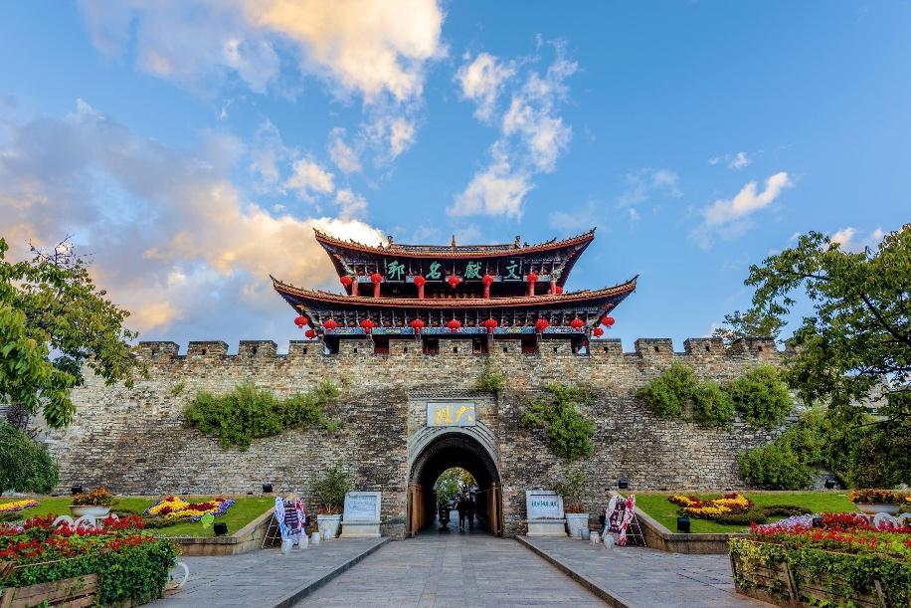
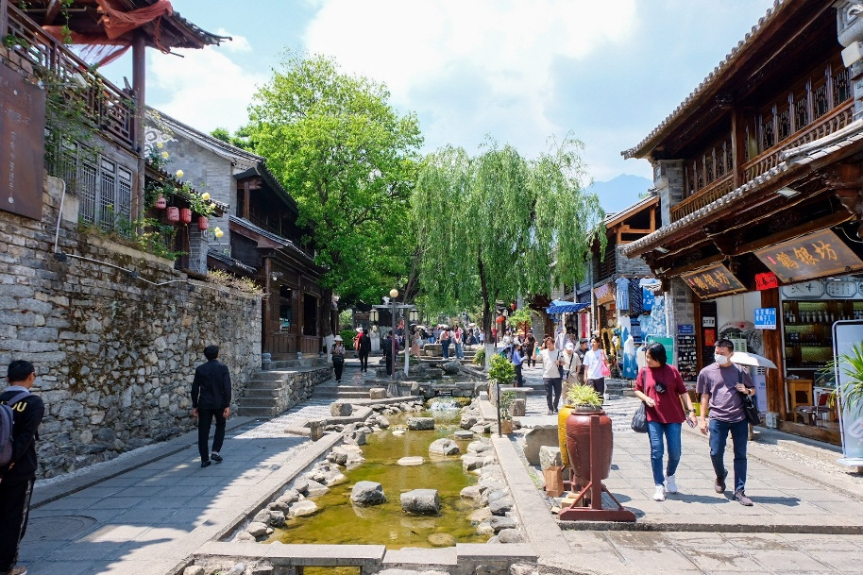
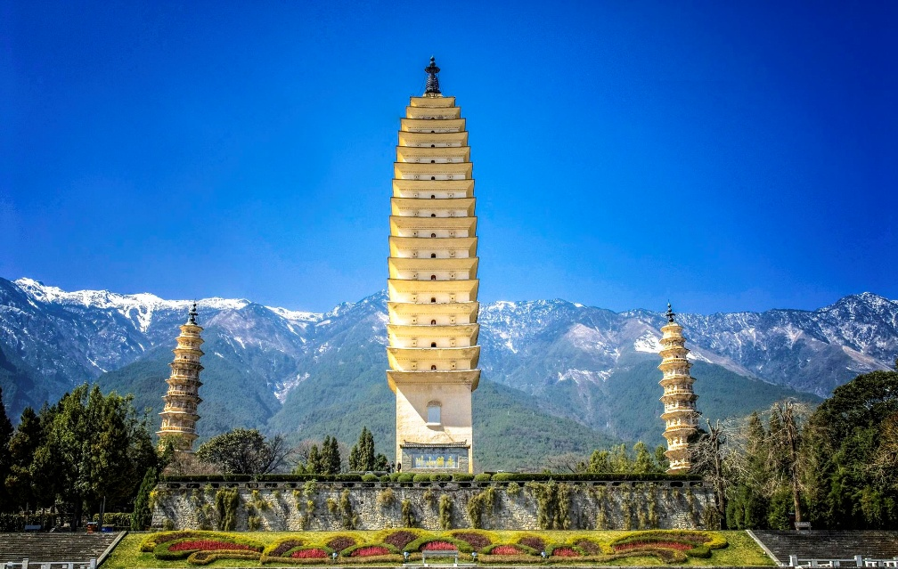
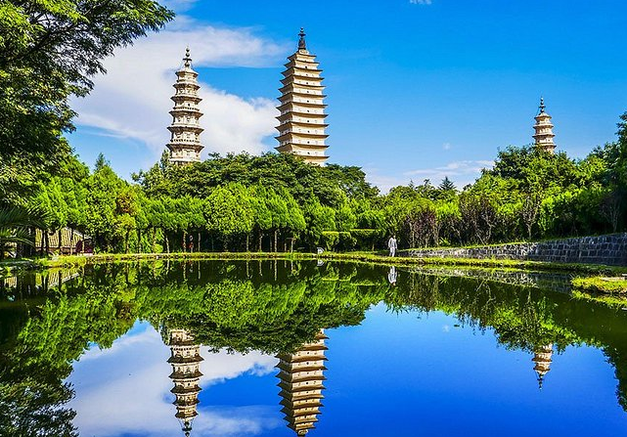
นำท่านผ่านชม เจดีย์สามองค์ มีประวัติยาวนานกว่า 1,000 ปี สร้างขึ้นในช่วงราชวงศ์ถัง (ค.ศ. 618-907) เจดีย์กลางสูง 69 เมตร มีทั้งหมด 16 ชั้น แต่ละชั้นจะมีแท่นประดิษฐานพระพุทธรูปหินอ่อนเป็นเจดีย์ก่ออิฐสูงที่สุดแห่งหนึ่งในประเทศจีน เจดีย์ด้านข้างทั้งสองคือ เจดีย์เหนือใต้ สูง 42 เมตร มีทั้งหมด 10 ชั้น ถูกสร้างเพิ่มให้มีความสมดุล โดยระยะห่างจากเจดีย์กลางที่ 70 เมตรเท่ากันทั้งสามถูกสร้างขึ้นเพื่อเสริมสิริมงคล และปกป้องเมืองจากภัยพิบัติเรียกว่า "เจดีย์ข่มมังกร" วิวด้านหลังเป็นเทือกเขาชางซาน และวิวด้านหน้าวัดเป็นทะเลสาบเอ๋อไห่

อาหารกลางวัน (มื้อที่3)
รับประทานอาหารท้องถิ่น ณ ภัตตาคาร

นำท่านเดินทางสู่ เมืองจงเตี้ยน (แชงกรีล่า) ดินแดนสวรรค์บนที่ราบสูง หรือที่รู้จักกันในชื่อ “แชงกรีล่า” เมืองแห่งขุนเขา ทุ่งหญ้า และวัฒนธรรมทิเบตอันศักดิ์สิทธิ์ บนความสูงกว่าระดับน้ำทะเลกว่า 3,000 เมตร สัมผัสอากาศบริสุทธิ์และทิวทัศน์ธรรมชาติอันยิ่งใหญ่ พร้อมชมวิถีชีวิตเรียบง่ายของชาวทิเบตที่ยังคงเอกลักษณ์ดั้งเดิมไว้ได้อย่างงดงาม เมืองนี้เปรียบเสมือนประตูสู่โลกแห่งเทือกเขาหิมะ วัดวาอาราม และทุ่งหญ้ากว้างสุดสายตา ที่จะทำให้ทุกช่วงเวลาของการเดินทางเต็มไปด้วยความประทับใจไม่รู้ลืม

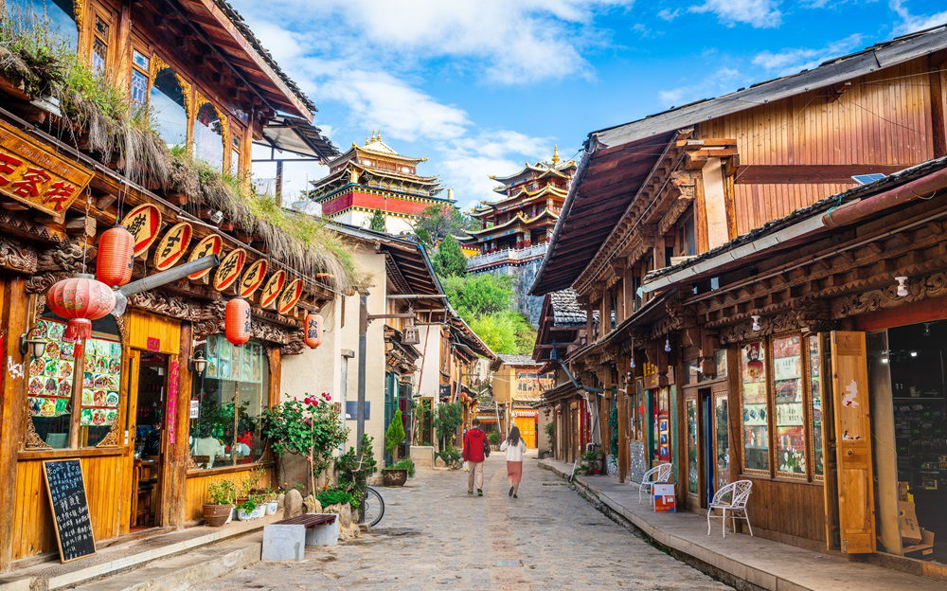
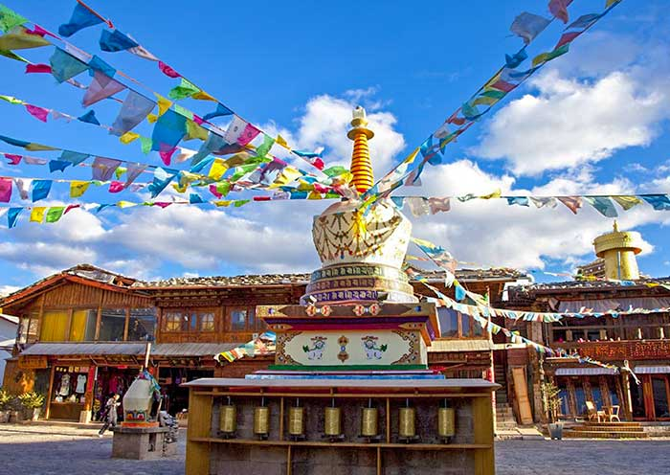
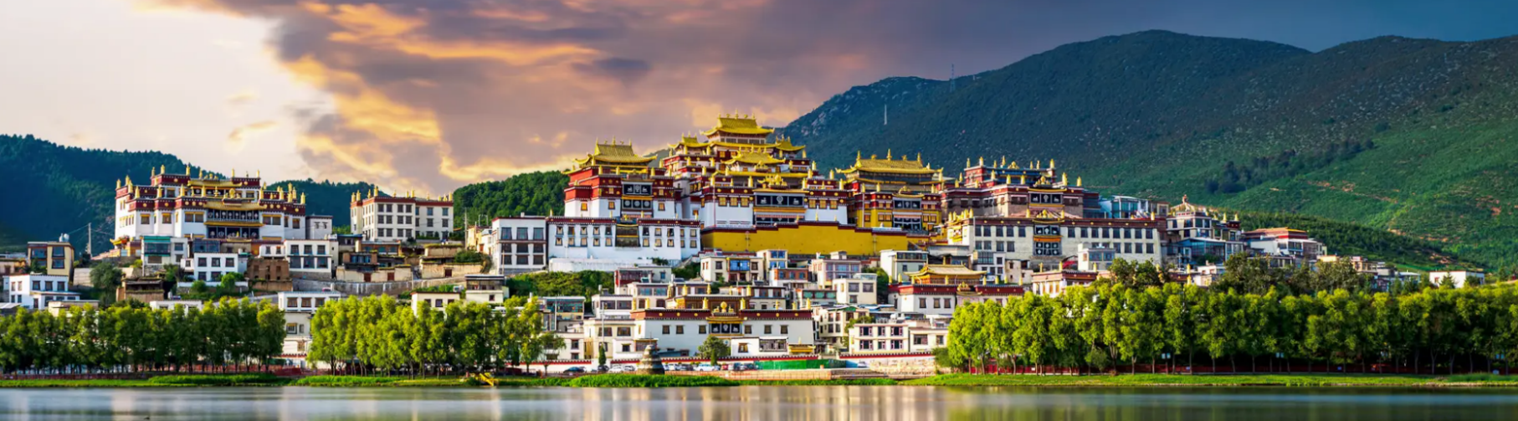
นำท่านสู่ เมืองโบราณแชงกรีล่า (ตู๋เค่อจง / Dukezong Ancient Town) สัมผัสเสน่ห์เมืองเก่าอายุกว่า 1,300 ปี หนึ่งในชุมชนชาวทิเบตที่สำคัญบนเส้นทางสายชา–ม้าในอดีต บ้านเรือนไม้แบบดั้งเดิมเรียงรายท่ามกลางบรรยากาศที่ยังคงกลิ่นอายวัฒนธรรมทิเบตอย่างชัดเจน ไฮไลท์สำคัญคือ กงล้อมนต์ยักษ์ บนยอดเขา ซึ่งเชื่อกันว่าหากได้ช่วยกันหมุนจะเป็นสิริมงคล พร้อมอิสระเดินเล่นเลือกซื้อของที่ระลึก ชิมอาหารพื้นเมือง หรือเก็บภาพบรรยากาศสุดคลาสสิกในยามค่ำคืนที่ประดับไฟงดงามทั่วทั้งเมือง

อาหารเย็น (มื้อที่4)
รับประทานอาหารท้องถิ่น ณ ภัตตาคาร
นำท่านเข้าเช็คอินโรงแรมที่พัก GRACE HOTEL 4 ดาว หรือเทียบเท่า (มาตราฐานโรงแรมที่จีน)

วันที่สาม วัดซงจ้านหลิน – ช่องแคบเสือกระโจน (รวมลิฟต์ขึ้น+ลง) – เดินทางสู่ลี่เจียง –
สระมังกรดำ – ร้านบัวหิมะ – เมืองโบราณลี่เจียง
เช้า รับประทานอาหารเช้า ณ ห้องอาหารของโรงแรม (มื้อที่5) พร้อมอำลาที่พัก

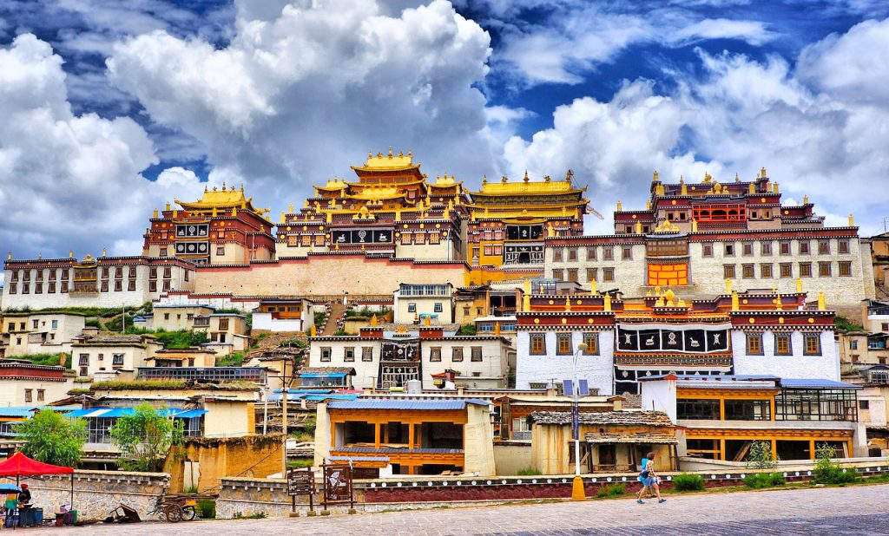
นำท่านเยี่ยมชม วัดซงจ้านหลิน (Songzanlin Monastery) วัดพุทธทิเบตที่ใหญ่และสำคัญที่สุดในมณฑลยูนนาน สร้างขึ้นในศตวรรษที่ 17 และได้รับการขนานนามว่าเป็น “พระราชวังโปตาลาน้อย” ด้วยรูปแบบสถาปัตยกรรมที่งดงามคล้ายกับพระราชวังโปตาลาที่ลาซา ตัววัดตั้งตระหง่านอยู่บนเนินเขา รายล้อมด้วยภูเขาและทุ่งหญ้า ให้บรรยากาศสงบและศักดิ์สิทธิ์ ภายในประดิษฐานพระพุทธรูปทองคำ คัมภีร์โบราณ ภาพจิตรกรรมฝาผนัง และศิลปวัตถุล้ำค่าตามแบบศิลปะทิเบต เปิดโอกาสให้ท่านได้สัมผัสวิถีชีวิตของพระลามะ ชมพิธีกรรมทางศาสนา และเก็บภาพมุมมหาชนของอาคารสีทองอร่ามที่สะท้อนกับท้องฟ้าอย่างงดงาม
นำท่านชม ช่องแคบเสือกระโจน (Tiger Leaping Gorge) (รวมลิฟต์ขึ้น+ลง) หนึ่งในหุบเขาที่ลึกและยิ่งใหญ่ที่สุดในโลก ตั้งอยู่ระหว่างภูเขาหิมะมังกรหยกและภูเขาฮาบา โดยมีแม่น้ำจินซาไหลเชี่ยวกรากผ่านช่องเขา เกิดเป็นทัศนียภาพอันน่าตื่นตาตื่นใจ ตามตำนานเล่าว่าเสือได้กระโจนข้ามแม่น้ำ ณ จุดนี้ จึงเป็นที่มาของชื่อ “ช่องแคบเสือกระโจน” ให้ท่านได้สัมผัสพลังธรรมชาติอย่างใกล้ชิด เดินชมวิวบนเส้นทางเลียบผา ถ่ายภาพความงดงามของหน้าผาสูงชันและสายน้ำอันยิ่งใหญ่ ถือเป็นอีกหนึ่งไฮไลท์สำคัญที่ไม่ควรพลาดเมื่อมาเยือนยูนนาน
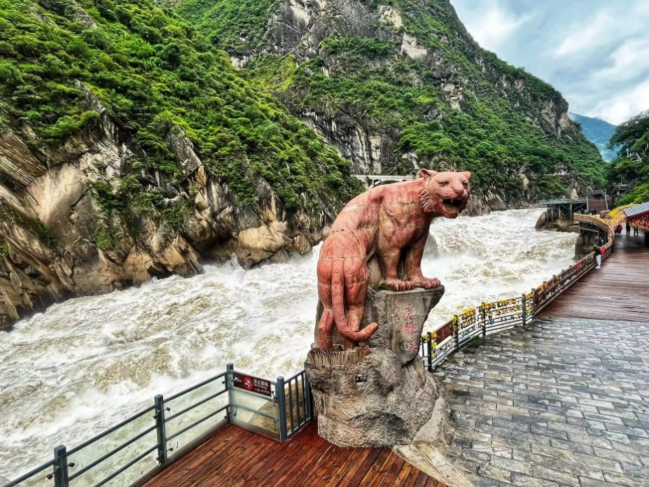
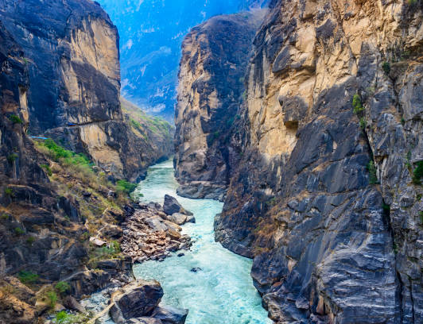

อาหารกลางวัน (มื้อที่6)
รับประทานอาหารท้องถิ่น ณ ภัตตาคาร
นำท่านเดินทางสู่ ลี่เจียง (Lijiang) เมืองมรดกโลกทางวัฒนธรรมที่มีชื่อเสียงของมณฑลยูนนาน โดดเด่นด้วยสถาปัตยกรรมบ้านไม้โบราณ ลำธารเล็ก ๆ ที่ไหลผ่านทั่วเมือง และบรรยากาศสุดโรแมนติก ผสมผสานวัฒนธรรมของชนเผ่านาซีได้อย่างมีเอกลักษณ์ ให้ท่านได้สัมผัสเสน่ห์เมืองเก่า เดินเล่นถนนหิน ชมวิวขุนเขา และเก็บภาพความประทับใจในเมืองที่ได้รับการยกย่องว่าสวยงามราวกับภาพวาด

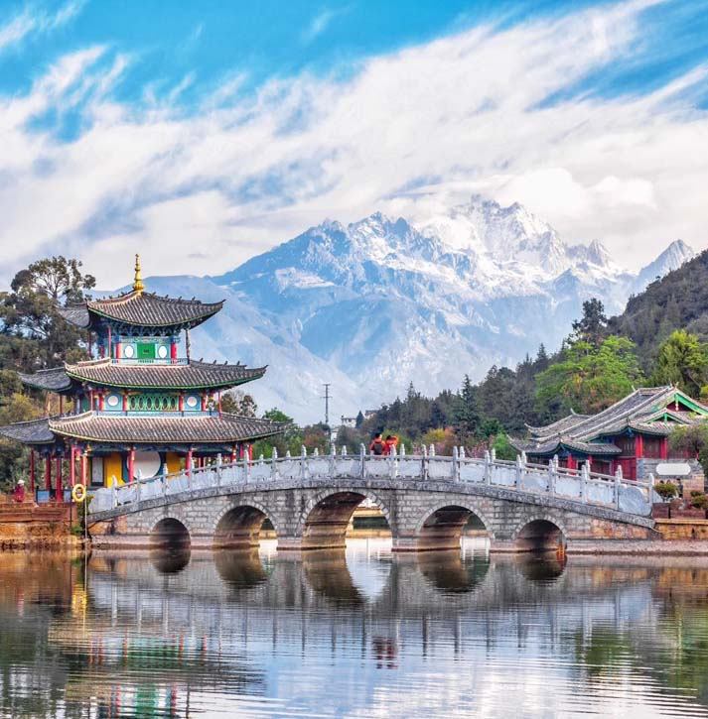
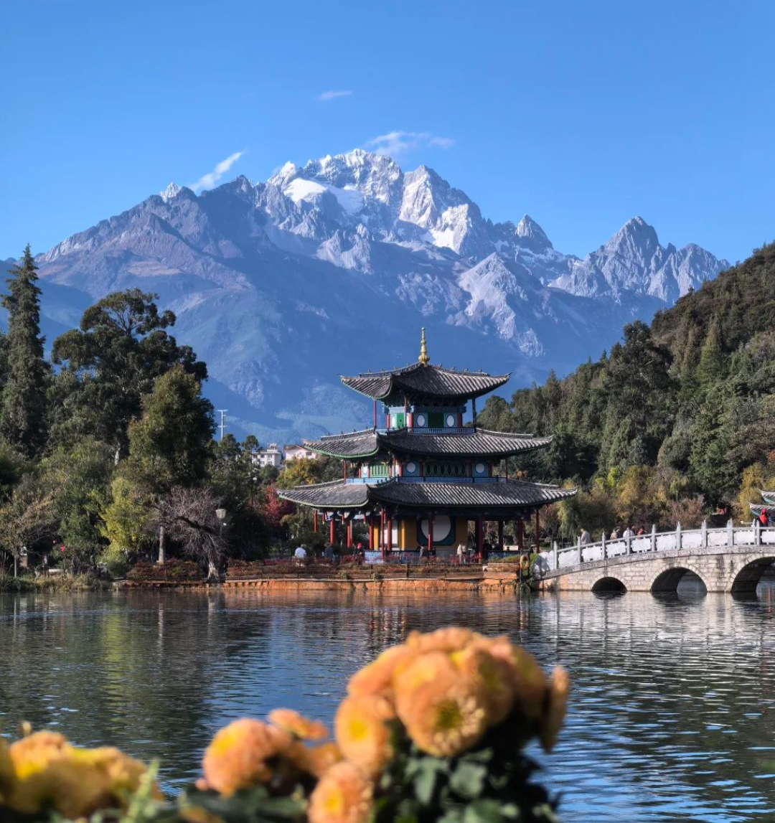
นำท่านชม สระมังกรดำ (Black Dragon Pool Park) สวนสาธารณะชื่อดังของเมืองลี่เจียง ตั้งอยู่เชิงภูเขาหิมะมังกรหยก โดดเด่นด้วยสระน้ำใสสะท้อนเงายอดเขาหิมะและสะพานหินโบราณ สร้างภาพทิวทัศน์ราวกับภาพวาดจีน บริเวณภายในยังมีศาลาเก่าแก่และพิพิธภัณฑ์วัฒนธรรมชนเผ่านาซีให้ศึกษาเพิ่มเติม เหมาะสำหรับการเดินเล่นพักผ่อนและเก็บภาพความประทับใจอีกหนึ่งไฮไลท์สำคัญของลี่เจียง

นำท่านแวะชม ร้านบัวหิมะ (Snow Lotus Store) ร้านผลิตภัณฑ์สมุนไพรพื้นเมืองที่มีชื่อเสียงของยูนนาน โดยมี “บัวหิมะ” สมุนไพรล้ำค่าจากพื้นที่สูงเป็นพระเอกสำคัญ ภายในร้านมีการแนะนำสรรพคุณของสมุนไพรต่าง ๆ อาทิ ช่วยบำรุงร่างกาย คลายความอ่อนล้า และดูแลสุขภาพตามตำรับแพทย์แผนจีน พร้อมให้ท่านเลือกซื้อผลิตภัณฑ์เพื่อสุขภาพ ยาทา ยาดม ชา และของฝากติดไม้ติดมือกลับบ้าน

จากนั้นนำท่านสู่ เมืองโบราณลี่เจียง (Old town of Lijiang) ตั้งอยู่ในอำเภอปกครองตนเองของชนชาติน่าซีแห่งลี่เจียง ในมณฑลยูนนานทางภาคตะวันตกเฉียงใต้ของจีน เป็นเมืองที่เริ่มสร้างตั้งแต่ปลายราชวงศ์ซ่งและต้นราชวงศ์หยวน เมืองนี้อยู่บนที่ราบสูงยูนนานและกุ้ยโจวที่สูงกว่าระดับน้ำทะเลเกิน 2,400 เมตร เป็นตลาดและเมืองสำคัญที่มีชื่อเสียงมาตั้งแต่สมัยโบราณ ปัจจุบันมีชาวเมืองกว่า 25,000 คน ส่วนใหญ่เป็นชาวน่าซี มีชาวเมืองร้อยละ 30 ยังคงประกอบอาชีพผลิตเครื่องศิลปหัตถกรรม ที่มีมาแต่ดั้งเดิมและการค้า
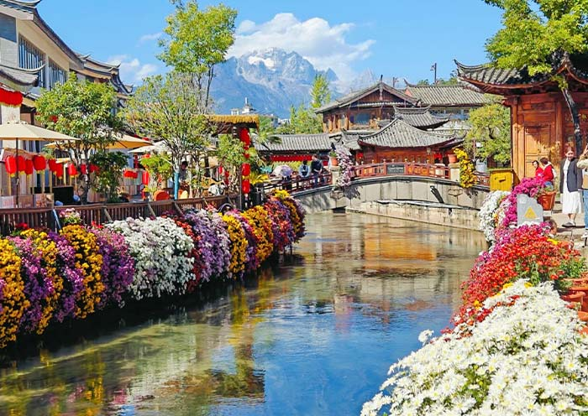
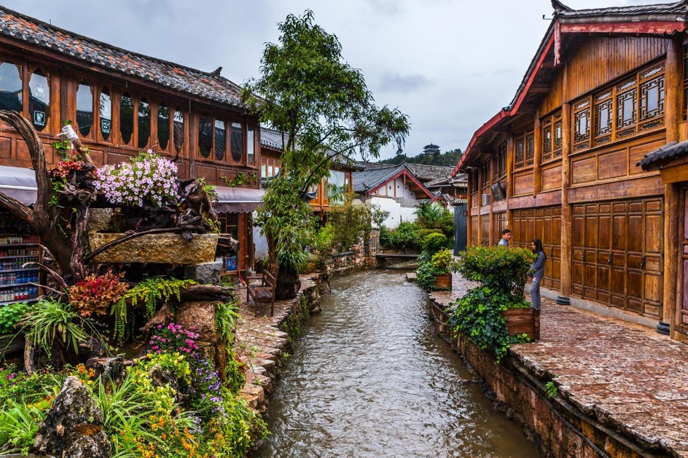
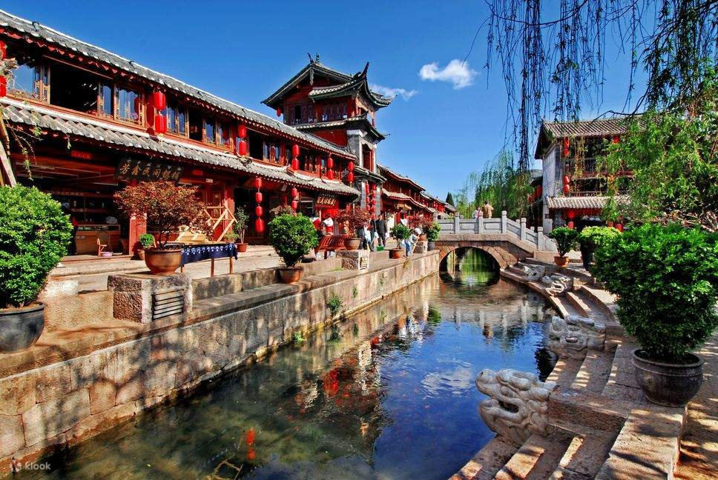
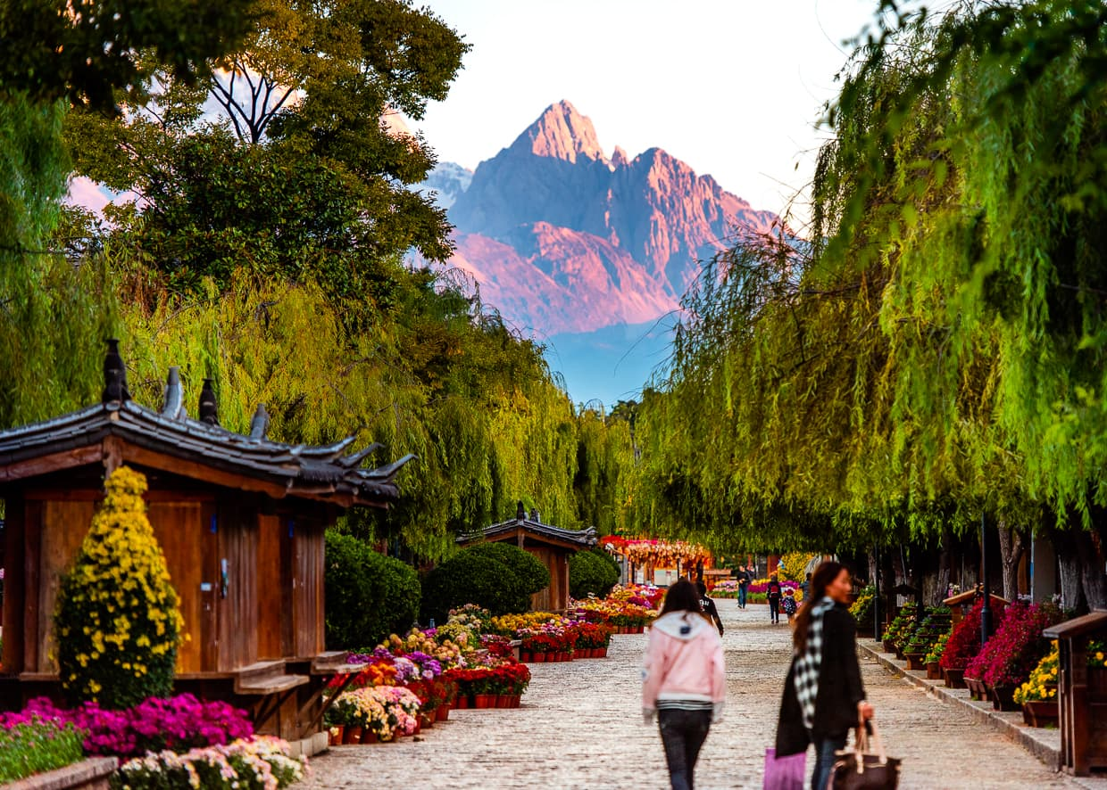
อาหารเย็น (มื้อที่7)
รับประทานอาหารท้องถิ่น ณ ภัตตาคาร
นำท่านเข้าเช็คอินโรงแรมที่พัก MAN BO HAO TING HOTEL 4 ดาว หรือเทียบเท่า (มาตราฐานโรงแรมที่จีน)

วันที่สี่ อุทยานภูเขาหิมะมังกรหยก (กระเช้าใหญ่ไป-กลับ) – โชว์จางอี้โหมว – ไป๋สุ่ยเหอ (รวม
รถแบตเตอรี่) – ชมวิวภูเขาหิมะที่ร้าน Yun di an (ไม่รวมค่าเครื่องดื่ม) – เมืองเก่าซูเหอ
เช้า รับประทานอาหารเช้า ณ ห้องอาหารของโรงแรม (มื้อที่8)

นำท่านสู่ ภูเขาหิมะมังกรหยก (Jade Dragon Snow Mountain) ขึ้นกระเช้าใหญ่ พิชิตหนึ่งในภูเขาศักดิ์สิทธิ์และยิ่งใหญ่ที่สุดของมณฑลยูนนาน ยอดเขาหิมะขาวโพลนทอดตัวยาวราวกับมังกร สูงตระหง่านเหนือระดับน้ำทะเลกว่า 5,000 เมตร โปรแกรมนี้นำท่านนั่ง กระเช้าใหญ่ สู่บริเวณจุดชมวิวที่ระดับความสูงประมาณ 4,506 เมตร ให้ได้สัมผัสอากาศหนาวเย็นและทัศนียภาพสุดอลังการของเทือกเขา ธารน้ำแข็ง และภูมิประเทศบนที่ราบสูงอย่างใกล้ชิด ด้านบนมีทางเดินไม้และจุดถ่ายภาพหลายมุมให้เก็บความประทับใจ ทั้งยังมีบริการออกซิเจนกระป๋องสำหรับผู้ที่ต้องการความมั่นใจเพิ่มเติม

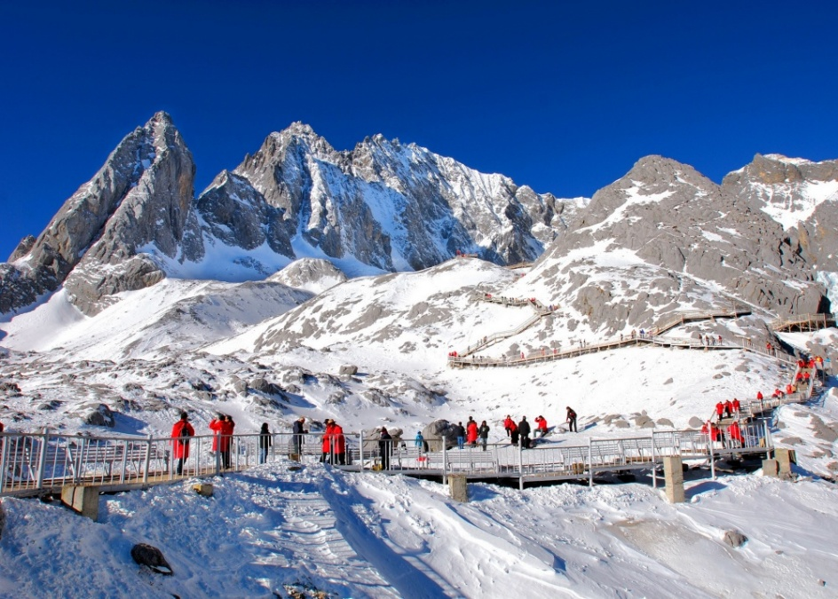
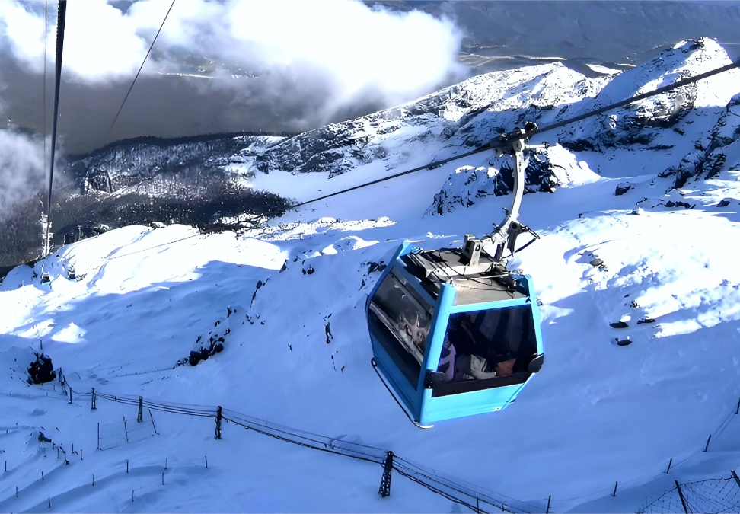
หมายเหตุ : หากไม่สามารถขึ้นชมได้ เนื่องจากสภาพอากาศหรืออื่นๆ ทางบริษัทจะพาท่านไปยังกระเช้าทุ่งหญ้ายูนซานผิง ขึ้นไปถึงจุดความสูง 3200 เมตร (รวมรถแบตเตอรี่) เที่ยวบูมูลเวลี่ มองเห็นภูเขาหิมะมังกรหยก ใกล้ๆชมน้ำที่สวยเหมือนน้ำหยก สถานที่นี้สวยเหมือนจิ่วจ้ายโกวเลยทีเดียว

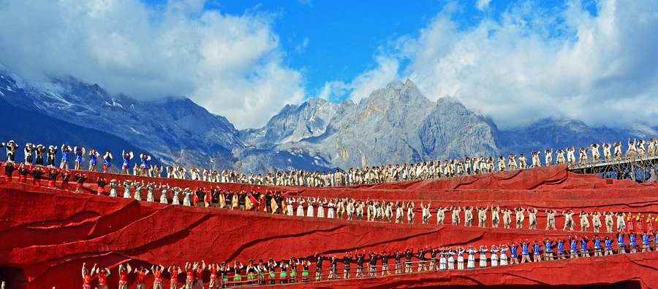
นำท่านชมความงาม ชมโชว์ Impression Lijiang สุดยอดการแสดงกลางแจ้งระดับมหากาพย์ ผลงานกำกับโดยผู้กำกับชื่อดัง “จาง อี้โหมว” ที่เคยกำกับพิธีเปิดโอลิมปิกปักกิ่ง การแสดงถูกจัดขึ้นท่ามกลางฉากหลังเป็น ภูเขาหิมะมังกรหยกอันยิ่งใหญ่ ทำให้เวทีธรรมชาติแห่งนี้งดงามและตระการตาไม่เหมือนที่ใดในโลก โชว์ถ่ายทอดเรื่องราววิถีชีวิต วัฒนธรรม และประเพณีของชนเผ่าพื้นเมืองในลี่เจียง เช่น ชนเผ่านาชี (Naxi) ผ่านนักแสดงกว่าหลายร้อยชีวิต ทุกฉากถูกนำเสนอด้วยพลัง ความพร้อมเพรียง สีสันของชุดประจำเผ่า และเสียงเพลงก้องกังวาน ท่ามกลางบรรยากาศธรรมชาติระดับภูเขา ทำให้ผู้ชมรู้สึกถึงความอลังการและความศักดิ์สิทธิ์ของวิถีชนเผ่า จุดเด่นของโชว์คือการใช้ ภูเขาหิมะมังกรหยกเป็นฉากหลังจริง พร้อมแสง สี เสียงที่ผสานกับธรรมชาติอย่างลงตัว เกิดเป็นโชว์ที่ทรงพลังและมีเอกลักษณ์

อาหารกลางวัน (มื้อที่9)
รับประทานอาหารท้องถิ่น ณ ภัตตาคาร

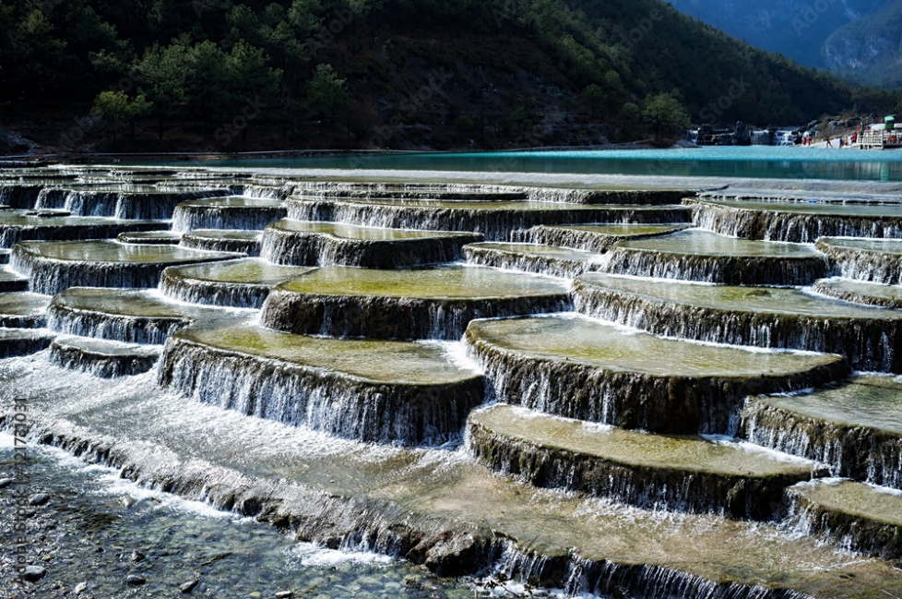
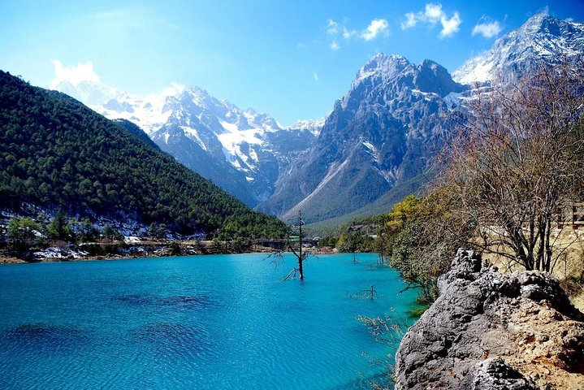
นำท่านชม ไป๋สุ่ยเหอ (Baishui River) แหล่งธรรมชาติชื่อดัง น้ำมีสีฟ้าเทอร์ควอยซ์ใสราวกับหยก เกิดจากการละลายของหิมะจากภูเขาหิมะมังกรหยก ไหลลดหลั่นเป็นชั้น ๆ คล้ายแอ่งน้ำและลำธาร เหมาะกับการเดินชมวิว ถ่ายรูป และนั่งรถรางไฟฟ้าภายในอุทยาน หุบเขาพระจันทร์สีน้ำเงิน (Blue Moon Valley) สถานที่ท่องเที่ยวทางธรรมชาติที่งดงามที่สุดแห่งหนึ่งของลี่เจียง ตั้งอยู่เชิงภูเขาหิมะมังกรหยก อันมีชื่อเสียงโด่งดังในมณฑลยูนนาน ไฮไลท์ของที่นี่คือ สายน้ำสีฟ้าเทอร์คอยซ์ใสราวคริสตัล ไหลผ่านแอ่งน้ำและลำธารหลายชั้น ดูคล้ายพระจันทร์สีฟ้าที่สะท้อนลงบนผิวน้ำ จึงเป็นที่มาของชื่อ “Blue Moon Valley” ทุกรายละเอียดของธรรมชาติต่างช่วยกันสร้างทิวทัศน์ที่งดงามอย่างเหนือจริง ทั้งน้ำสีฟ้าเข้มแบบธรรมชาติ ล้อมรอบด้วยภูเขาสูง สะพานไม้ ต้นสน และทุ่งหญ้า ทำให้พื้นที่นี้กลายเป็น จุดถ่ายภาพยอดนิยมระดับโลก นักท่องเที่ยวสามารถเดินเล่น ชมวิว ถ่ายภาพ หรือจะเลือกนั่งรถกอล์ฟเพื่อชมบรรยากาศทั่วหุบเขาก็ได้

นำท่านสู่ ร้านกาแฟ Yun Di An Café คาเฟ่บรรยากาศอบอุ่นในเมืองลี่เจียง ที่โดดเด่นด้วยสไตล์การตกแต่งแบบเรียบง่ายผสานกลิ่นอายท้องถิ่นของชนเผ่านาชี ท่ามกลางวิวสุดพิเศษของแนวเทือกเขา โดยเฉพาะวันที่อากาศเปิดสามารถมองเห็นยอด Jade Dragon Snow Mountain ขาวโพลนเป็นฉากหลังได้อย่างสวยงาม เหมาะสำหรับนั่งชิล ถ่ายภาพ และเก็บโมเมนต์ประทับใจระหว่างการเดินทางภายในร้านให้บรรยากาศเงียบสงบ เครื่องดื่มและขนมของทางร้านเลือกใช้วัตถุดิบคุณภาพดี ทำสดใหม่ ให้รสชาติกลมกล่อม ดื่มง่าย ทั้งกาแฟ ชา และเมนูของหวานแบบโฮมเมด เป็นจุดแวะพักที่เหมาะสำหรับผ่อนคลาย ถ่ายภาพ และสัมผัสบรรยากาศเมืองโบราณในอีกมุมหนึ่งที่เงียบสงบและเป็นกันเอง

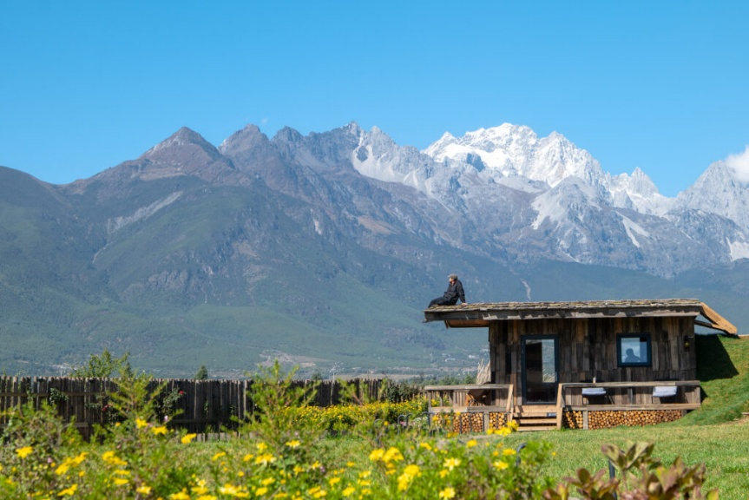
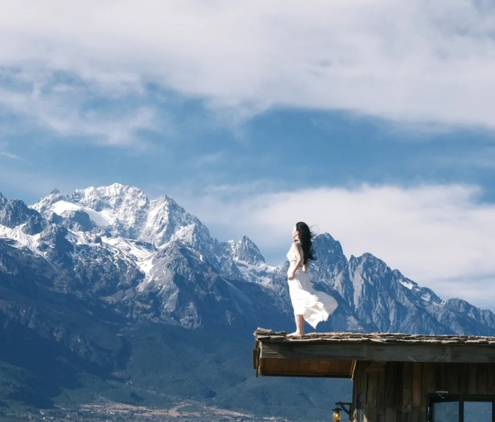
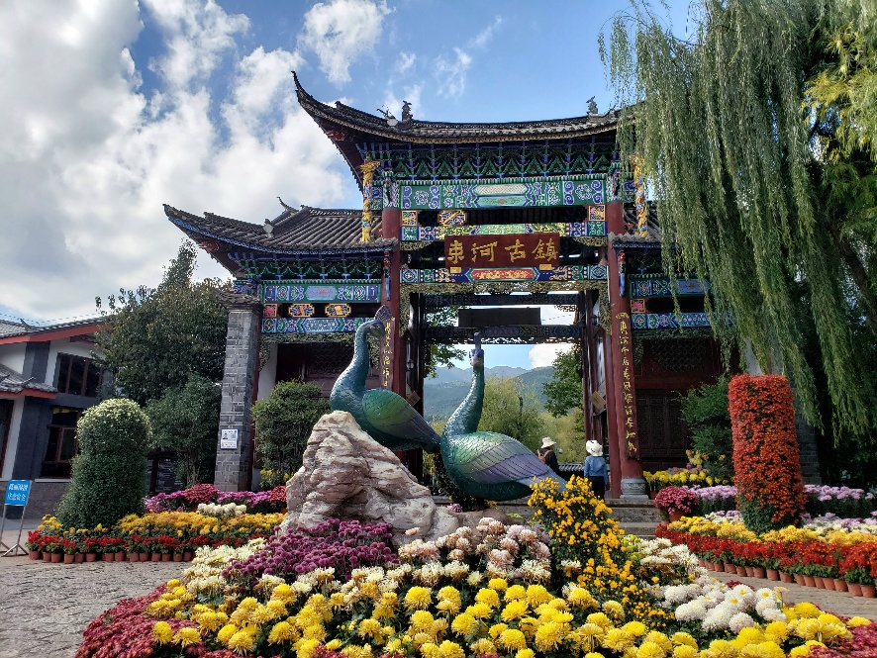
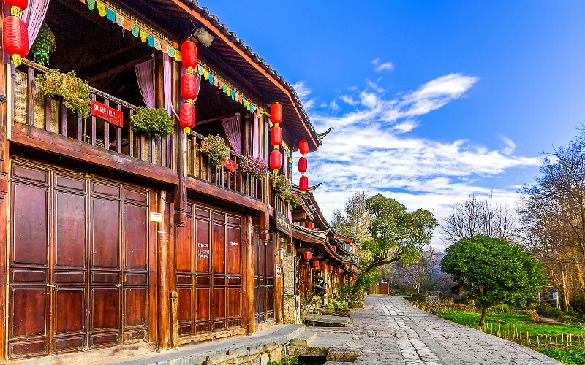
นำท่านเยือน เมืองเก่าซูเหอ (Shuhe Ancient Town) เมืองโบราณที่เงียบสงบและมีเสน่ห์ไม่แพ้เมืองเก่าลี่เจียง เคยเป็นจุดพักสำคัญบนเส้นทางการค้าชา–ม้าในอดีต ภายในเต็มไปด้วยบ้านเรือนไม้แบบดั้งเดิม ถนนหิน ลำธารใส และวิวภูเขาที่โอบล้อม ให้บรรยากาศเรียบง่าย เหมาะแก่การเดินเล่นพักผ่อน จิบชา เลือกซื้อสินค้าพื้นเมือง และเก็บภาพมุมสวย ๆ ท่ามกลางกลิ่นอายวัฒนธรรมของชนเผ่านาซีอย่างแท้จริง

อาหารเย็น (มื้อที่10)
รับประทานอาหารท้องถิ่น ณ ภัตตาคาร
นำท่านเข้าโรงแรมที่พัก MAN BO HAO TING HOTEL 4 ดาว หรือเทียบเท่า (มาตราฐานโรงแรมที่จีน)

วันที่ห้า นั่งรถไฟความเร็วสูงสู่เมืองคุนหมิง – ทะเลสาบเตียนฉือ – เมืองโบราณกวนตู้ –
ประตูม้าทองไก่หยก
เช้า รับประทานอาหารเช้า ณ ห้องอาหารของโรงแรม (มื้อที่11)

นำท่านเดินทางสู่สถานีรถไฟความเร็วสูง ใช้เวลาประมาณ 3-4 ชั่วโมง เพื่อเดินทางกลับสู่ เมืองคุนหมิง เมืองเอกและเป็นเมืองที่ใหญ่ที่สุดในมณฑลยูนนาน
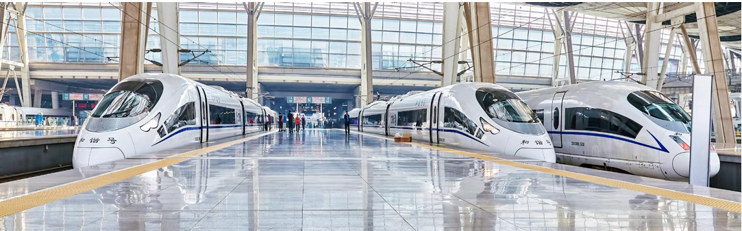
หมายเหตุ : รถไฟอาจจะมีการเปลี่ยนขบวนเวลา ขอสงวนสิทธิ์จัดขบวนและเวลาตามความเหมาะสม

อาหารกลางวัน (มื้อที่12)
รับประทานอาหารท้องถิ่น ณ ภัตตาคาร

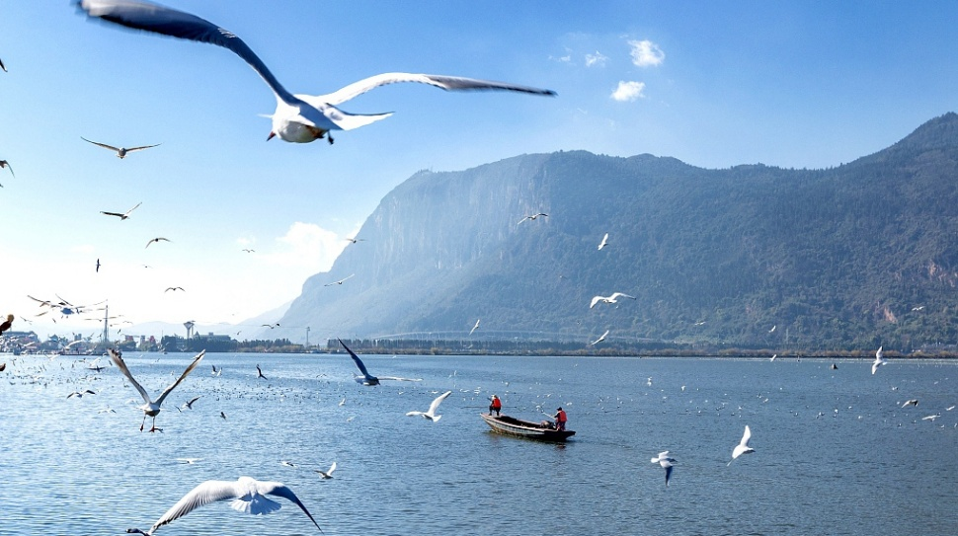
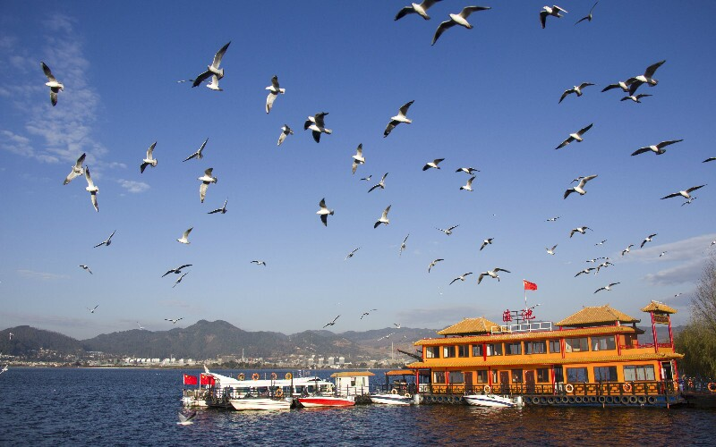
นำท่านชม ทะเลสาบเตียนฉือ (Dianchi Lake) ทะเลสาบน้ำจืดขนาดใหญ่ที่สุดในมณฑลยูนนาน และใหญ่เป็นอันดับต้น ๆ ของประเทศจีน ได้รับสมญานามว่า “ไข่มุกแห่งคุนหมิง” โดดเด่นด้วยทัศนียภาพกว้างไกลสุดสายตา โอบล้อมด้วยภูเขาและธรรมชาติอันร่มรื่น บริเวณริมทะเลสาบมีทางเดินเล่นและจุดชมวิวให้ท่านได้พักผ่อน สูดอากาศบริสุทธิ์ และเก็บภาพความประทับใจ โดยเฉพาะในช่วงฤดูหนาวจะมีฝูงนกนางนวลอพยพบินมารวมตัวกันเป็นจำนวนมาก สร้างบรรยากาศที่สวยงามและมีชีวิตชีวา ถือเป็นอีกหนึ่งแลนด์มาร์กสำคัญของเมืองคุนหมิงที่ไม่ควรพลาด

นำท่านเดินทางสู่ เมืองโบราณกวนตู้ (Guandu Ancient Town) เมืองโบราณเก่าแก่ชานนครคุนหมิง ที่มีประวัติยาวนานกว่า 1,000 ปี เคยเป็นศูนย์กลางการค้าและท่าเรือสำคัญในอดีต ปัจจุบันยังคงอนุรักษ์สถาปัตยกรรมจีนโบราณ ถนนหิน และบรรยากาศชุมชนดั้งเดิมไว้อย่างดี ภายในมีสถานที่สำคัญ เช่น วัดเมี่ยวจ้าน (Miaozhan Temple) เจดีย์โบราณ และศาลเจ้าต่าง ๆ ให้ท่านได้เดินชมวัฒนธรรมท้องถิ่น พร้อมอิสระเลือกซื้อของฝาก ชิมอาหารพื้นเมืองชื่อดัง และสัมผัสวิถีชีวิตที่ผสมผสานความเก่าแก่กับความคึกคักได้อย่างลงตัว

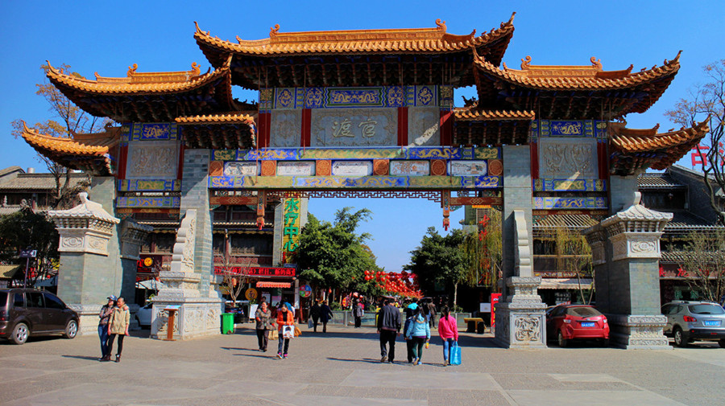
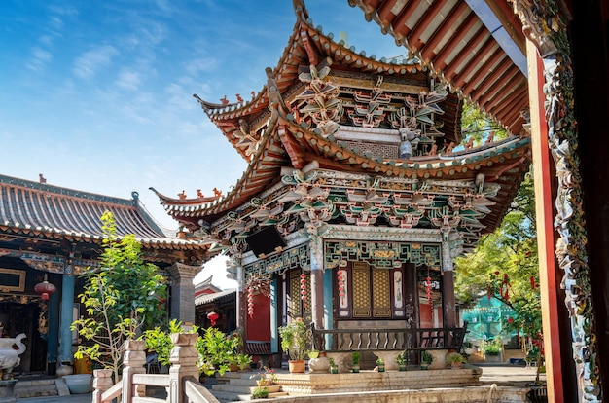
นำท่านเดินทางสู่ ซุ้มประตูม้าทองไก่หยก (Golden Horse and Jade Cock Gate) ตั้งอยู่ตอนกลางของถนนจินปี้ลู่ ซึ่งเป็นถนนที่เก่าแก่ที่สุดของเมืองคุนหมิง มีซุ้มประตูม้าทองและซุ้มประตูไก่มรกต ซึ่งภาษาจีนเรียกว่าจินหม่าและปี้จี และเป็นที่มาของชื่อถนนแห่งนี้ โดยซุ้มม้าทองและไก่มรกตมีอายุร่วม 400 ปี สร้างขึ้นในสมัยราชวงศ์หมิง ในถนนย่านการค้าแห่งนี้ เป็นแหล่งเสื้อผ้าแบรนด์เนมทั้งของจีนและต่างประเทศ รวมทั้งเครื่องประดับอัญมณีชั้นเยี่ยม ร้านเครื่องดื่ม ร้านอาหารพื้นเมือง และร้านขายของที่ระลึก ฯลฯ นอกจากนี้ยังมีสิ่งอำนวยความสะดวกอื่น ๆ อีกมากมาย พลาดไม่ได้กับสินค้าร้าน POP MART ที่เป็นที่นิยมในประเทศจีนและชาวไทยเป็นอย่างมาก ให้ท่านได้ ลุ้นตัวการ์ตูนที่ชื่นชอบตามอัธยาศัย
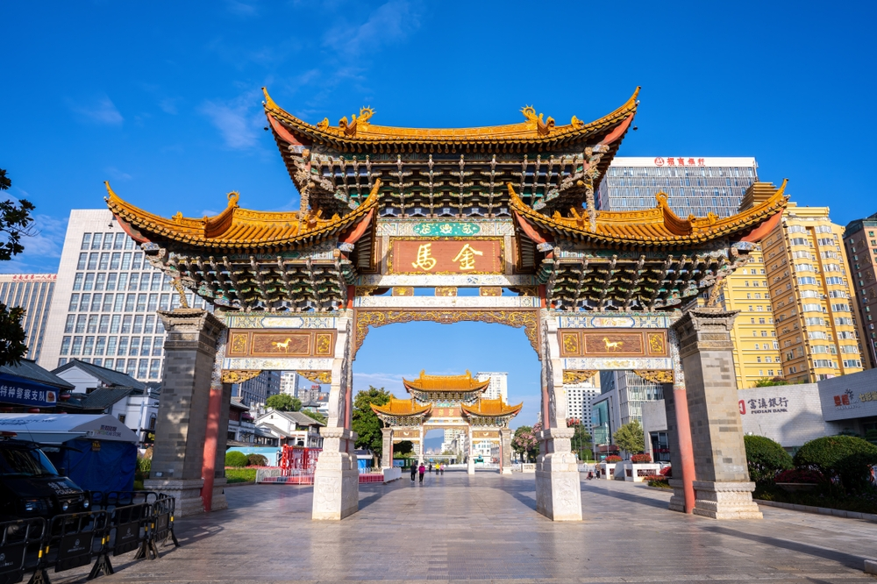

อาหารเย็น (มื้อที่13)
รับประทานอาหารท้องถิ่น ณ ภัตตาคาร
นำท่านเข้าเช็คอินโรงแรมที่พัก LONGWAY HOTEL 4 ดาว หรือเทียบเท่า (มาตราฐานโรงแรมที่จีน)

วันที่หก วัดหยวนทง/สวนหยวนทง Yuantong Park – ท่าอากาศยานนานาชาติคุนหมิงฉางสุ่ย
– กรุงเทพฯ (ท่าอากาศยานสุวรรณภูมิ)
เช้า รับประทานอาหารเช้า ณ ห้องอาหารของโรงแรม (มื้อที่14) พร้อมอำลาที่พัก

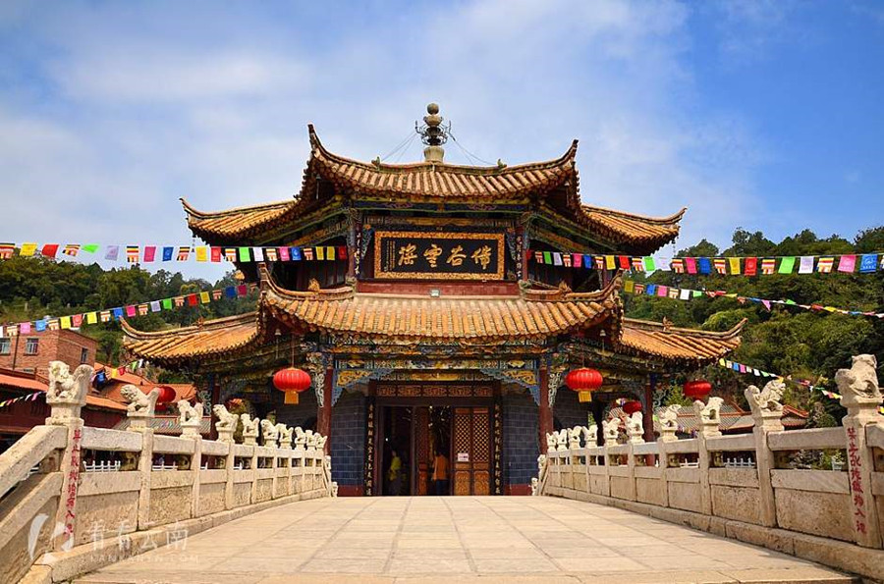
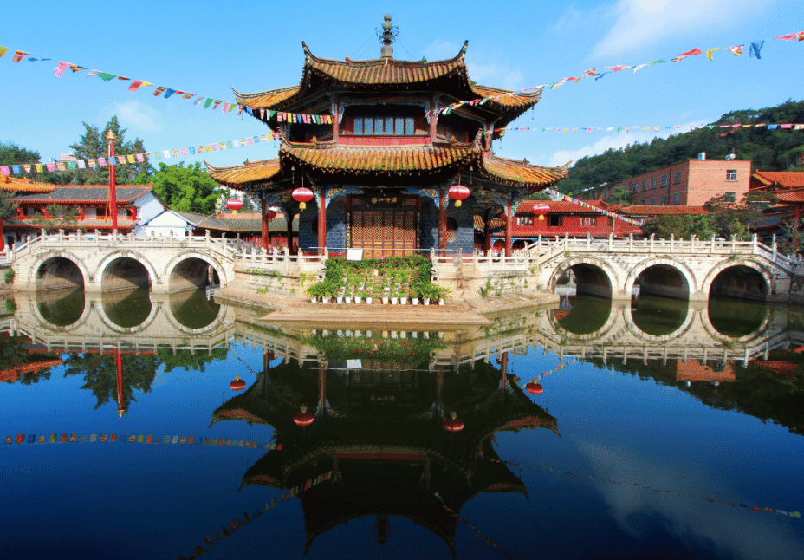
นำท่านเยี่ยมชม วัดหยวนทง / สวนหยวนทง (Yuantong Temple / Yuantong Park) วัดพุทธเก่าแก่และสำคัญของเมืองคุนหมิง มีประวัติยาวนานตั้งแต่สมัยราชวงศ์ถัง โดดเด่นด้วยสถาปัตยกรรมที่ผสมผสานศิลปะจีนและทิเบต ภายในประดิษฐานพระพุทธรูปให้พุทธศาสนิกชนสักการะอย่างต่อเนื่อง บริเวณด้านหน้าเป็นที่ตั้งของ สวนหยวนทง พื้นที่สีเขียวขนาดใหญ่พร้อมสระน้ำและศาลาพักผ่อน เหมาะแก่การเดินเล่น ถ่ายภาพ และดื่มด่ำความร่มรื่นใจกลางนครแห่งฤดูใบไม้ผลิ

อาหารกลางวัน (มื้อที่15)
รับประทานอาหารท้องถิ่น ณ ภัตตาคาร

สมควรแก่เวลานาท่านเดินทางสู่ สนามบินซานอี้
สายการบิน | BKK-KMG | เวลาออก | เวลาถึง
Thai Airways (TG) | TG613 | 15.20 | 16.30

น้ำหนักกระเป๋าใต้ท้องเครื่อง 23 กิโลกรัม ถือขึ้นเครื่อง 7 กิโลกรัม

(มีอาหารและเครื่องดื่มบริการบนเครื่อง)

16:30 น. เดินทางกลับถึงสนามบินสุวรรณภูมิ โดยสวัสดิภาพ พร้อมความประทับใจในการเดินทาง
รายการเดินทางครั้งนี้ขอเปลี่ยนแปลงตามความเหมาะสม เนื่องจากสภาวะอากาศ การเมือง สายการบิน การจราจร ช่วงฤดูกาล ช่วงเทศกาลของเมืองต่างๆ หรือเหตุการณ์ที่อยู่เหนือการควบคุมเป็นต้น บริษัทฯ จะปรับเปลี่ยนโดยคำนึงถึงผลประโยชน์ของลูกค้าเป็นสำคัญ บริษัทจะไม่รับผิดชอบและไม่สามารถคืนค่าใช้จ่ายต่างๆ ได้ ในทุกกรณี

อัตราค่าบริการ และเงื่อนไขรายการท่องเที่ยว
วันเดินทาง 6 วัน 5 คืน | จำนวนคน/กรุ๊ป | ผู้ใหญ่ 2-3 ท่าน | พักเดี่ยว
02-07 มิ.ย. 69 | 20+1 | 43,330.- | 7,900.-
09-14 มิ.ย. 69 | 20+1 | 45,330.- | 7,900.-
16-21 มิ.ย. 69 | 20+1 | 44,330.- | 7,900.-
23-28 มิ.ย. 69 | 20+1 | 44,330.- | 7,900.-
07-12 ก.ค. 69 | 20+1 | 44,330.- | 7,900.-
14-19 ก.ค. 69 | 20+1 | 44,330.- | 7,900.-
21-26 ก.ค. 69 | 20+1 | 44,330.- | 7,900.-
28 ก.ค.-02 ส.ค. 69 | 20+1 | 44,330.- | 7,900.-
04-09 ส.ค. 69 | 20+1 | 44,330.- | 7,900.-
11-16 ส.ค. 69 | 20+1 | 44,330.- | 7,900.-
18-23 ส.ค. 69 | 20+1 | 44,330.- | 7,900.-
25-30 ส.ค. 69 | 20+1 | 45,330.- | 7,900.-
ราคาทัวร์ข้างต้นยังไม่รวมค่าทิปมัคคุเทศน์ท้องถิ่น และคนขับรถ 1,500 บาท/ท่าน/ทริป
หัวหน้าทัวร์ที่ดูแลคณะจากเมืองไทยตามแต่ท่านจะเห็นสมควร
***โปรแกรมทัวร์ไม่มีราคาเด็ก เนื่องจากเป็นราคาพิเศษ***
** ราคา INFANT (อายุไม่ถึง 2 ปี บริบูรณ์ ณ วันเดินทางกลับ) ท่านละ10,000 บาท

